Zombie-Ball (Teamversion)
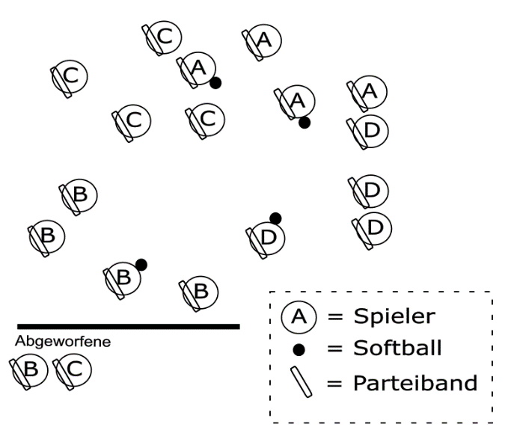
Es werden 4 gleich große Teams gebildet. Jedes Team erhält Parteibänder einer bestimmten Farbe. Gespielt wird in der ganzen Halle. Ziel ist es, Spieler aus einem anderen Team mit einem Softball abzuwerfen, ohne dass der abgeworfene den Ball fangen kann. Wurde jemand abgeworfen, muss er an der Rand des Spielfelds und darf erst wieder mitmachen, wenn der Spieler, der ihn abgeworfen hat, selbst abgeworfen wurde. Dafür können die eigenen Teammitglieder sorgen.
Ruft die Lehrperson „Zombie-Geburtstag“ dürfen alle wieder mitspielen. Gewonnen hat ein Team, wenn nur noch Mitglieder aus diesem Team auf dem Spielfeld stehen.

